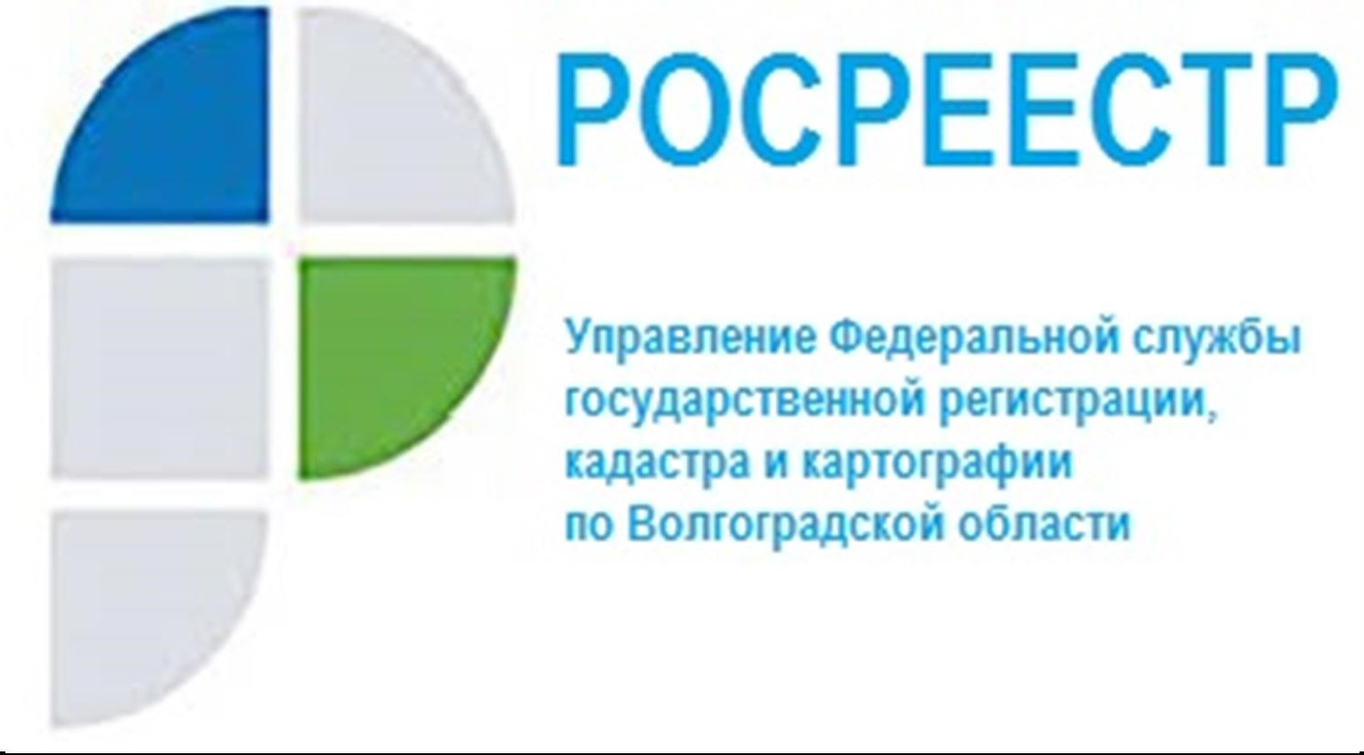

Документы, предоставляемые в рамках «Сельской ипотеки»

«Сельская ипотека» — это льготная ипотечная программа, реализуемая в соответствии с постановлением Правительства РФ от 30.11.2019 № 1567, которой может воспользоваться любой желающий с 1 января 2020 года по 2025 год для приобретения жилья в сельской местности.
Льготный кредит в рамках программы может быть предоставлен заемщику только один раз. Процентная ставка по договору – не выше 3% годовых. Срок кредитования составляет не более 25 лет. Собственный взнос заемщика – не менее 10% от стоимости приобретаемого недвижимого имущества.
Состав документов, предоставляемых в рамках «Сельской ипотеки» не отличается от состава, предоставляемого по любой ипотеке жилья и включает в себя: кредитный договор, заключенный с кредитной организацией, предоставляющей льготный кредит в рамках «Сельской ипотеки», заявления на регистрацию перехода права и права собственности, документ, подтверждающий соответствующие полномочия представителя заявителя (если с заявлением обращается его представитель), договор купли-продажи.
Государственная пошлина при регистрации права собственности по таким договорам уплачивается в соответствии с подпунктами 22 и 24 пункта 1 статьи 333.333 Налогового кодекса Российской Федерации и составляет 2000 рублей за регистрацию права собственности на квартиру или жилой дом и 350 рублей – на земельный участок.
В случае подачи пакета документов в электронном виде размер государственной пошлины применяется с учетом коэффициента 0,7 в силу пункта 4 статьи 333.35 Налогового кодекса Российской Федерации.
Управлением Федеральной службы государственной регистрации, кадастра и картографии по Волгоградской области существенно сокращен срок регистрации прав по договорам купли-продажи, заключенным с использованием «Сельской ипотеки» и составляет 1 рабочий день.

С уважением,
Балановский Ян Олегович,
Пресс-секретарь Управления Росреестра по Волгоградской области
Mob: +7(937) 531-22-98
E-mail: pressa@voru.ru

